PLANO DE TRABALHO TERMINAL DE AUTOATENDIMENTO

**SUMÁRIO**

|  |  |
| --- | --- |
| **CAPÍTULO 1 - BUSINESS CASE** |  |
| 1. **INTRODUÇÃO ...........................................................................................................** | **3** |
| 1. **ESTIMATIVA DE MERCADO .......................................................................................** | **3** |
| 2.1 Público alvo .............................................................................................................. | 3 |
| 2.2 Segmentação .......................................................................................................... | 3 |
| 1. **PROPOSIÇÃO DE VALOR .........................................................................................** | **3** |
| 3.1 Necessidade dos Clientes ....................................................................................... | 3 |
| 3.2 Fatores Críticos de sucesso do produto ................................................................. | 4 |
| 3.2.1 Atributos Intrínsecos ............................................................................................... | 4 |
| * 1. Diferenciais .............................................................................................................. | 5 |
| 1. **BENCHMARKING ......................................................................................................** | **5** |
| 4.1 Correios Suíço ........................................................................................................... | 6 |
| 4.2 Correios da Áustria ................................................................................................... | 6 |
| 4.3 Correios da Bélgica ................................................................................................. | 7 |
| * 1. Correios da Austrália ............................................................................................... | 7 |

|  |  |
| --- | --- |
| **CAPÍTULO 2 - DESCRIÇÃO E ESPECIFICAÇÕES DAS SOLUÇÕES** |  |
| 1. **DESCRIÇÃO DO PROJETO ........................................................................................** | **8** |
| 1. **SOLUÇÕES A SEREM TESTADAS ................................................................................** | **9** |
| 2.1 Solução 1 – Completa ............................................................................................. | 9 |
| 2.2 Solução 2 – Simplificada ......................................................................................... | 9 |
| 2.3 Solução 3- Venda de embalagens ....................................................................... | 10 |
| 1. **SERVIÇOS DISPONIVEIS ............................................................................................** | **10** |
| 3.1 Consultas ................................................................................................................... | 10 |
| 3.2 Atendimentos de encomendas ............................................................................. | 10 |
| 3.3 Venda de embalagens ........................................................................................... | 11 |
| 1. **PROCESSOS E PONTOS DE INTEGRAÇÃO ...............................................................** | **11** |
| 4.1 Processos.................................................................................................................... | 12 |
| 4.2 Acesso as API’s.......................................................................................................... | 12 |
| 4.3 Cadastro idCorreios.................................................................................................. | 12 |
| 4.4 Canal de atendimento............................................................................................ | 14 |
| **5. REQUISITOS DE HARDWARE .......................................................................................** | **15** |
| 5.1 Principais equipamentos a serem utilizados ......................................................... | 15 |
| 5.2 Energia e Conectividade ........................................................................................ | 15 |
| 5.3 Características, desempenho e funcionalidade das impressoras..................... | 16 |
| 5.3.1 Impressora Térmica Direta com etiqueta adesiva ............................................ | 16 |
| 5.4 Acessibilidade ........................................................................................................... | 16 |
| 5.5 Compatibilidade ...................................................................................................... | 16 |
| 5.6 Documentação e Instaladores .............................................................................. | 17 |
| 5.7 Propaganda no protótipo ...................................................................................... | 17 |
| 5.8 Registro de patente ................................................................................................. | 17 |

|  |  |
| --- | --- |
| **CAPÍTULO 3 - CARACTERÍSTICAS DA PROVA DE CONCEITO** |  |
| 1. **ETAPAS PREVISTAS .....................................................................................................** | **18** |
| * 1. Etapa de desenvolvimento da solução................................................................. | 18 |
| * 1. Etapa de teste .......................................................................................................... | 20 |
| 1.3 Cronograma ............................................................................................................. | 21 |
| 1. **ITENS DE AVALIAÇÃO** ................................................................................................ | **21** |
| 2.1 Avaliação .................................................................................................................. | 21 |
| 2.1.1 Pesquisa de satisfação .......................................................................................... | 22 |
| 2.1.2 Medição de desempenho ................................................................................... | 22 |
| 2.1.3 Outros fatores ......................................................................................................... | 23 |
| 1. **RELATÓRIOS ..............................................................................................................** | **24** |
| 3.1 Relatório postagens .................................................................................................. | 25 |
| 3.2 Relatório venda de embalagens ............................................................................ | 25 |
| 3.3 Operação retaguarda postagem de encomendas ............................................ | 26 |
| 3.4 Operação retaguarda venda de embalagens..................................................... | 26 |
| 1. **ACOMPANHAMENTO NOS TESTE** .............................................................................. | **27** |
| 1. **CONCLUSÃO DAS AVALIAÇÕES** .............................................................................. | **27** |

**CAPÍTULO 1 - BUSINESS CASE**

1. **INTRODUÇÃO**

Os Terminais de Autoatendimento se apresentam como um elemento da plataforma integrada de canais de atendimento dos Correios. Podem ser traduzidos como sistema de maquinários e procedimentos de autosserviço, isto é, são elementos que permitem ao cliente dos Correios a procura, comparação e seleção do produto ou serviço que irá consumir, sem a obrigatoriedade de assistência pessoal de um atendente.São canais de atendimento que podem estar disponíveis em unidades dos Correios ou em outros estabelecimentos ou locais públicos, diminuindo a dependência dos Correios e seus clientes do formato convencional.

1. **ESTIMATIVA DE MERCADO**
   1. **Público alvo**

Estima-se que os usuários dos terminais de autoatendimento dos Correios sejam os frequentadores da rede de atendimento presencial, pessoas físicas por interesse particular, autônomos, empresários em geral.

* 1. **Segmentação**

**Pessoas físicas:** Homens, 21 a 40 anos, renda entre 1 e 3 salários mínimos, classe social C1, autônomos ou trabalhadores de empresas de serviços, ensino médio completo, frequentam a agência mais de uma vez por mês (de 1 a 3 vezes por semana, quando motivado por interesse da empresa).

Habitam a área urbana e escolhem a agência dos Correios pela proximidade do seu local de origem (trabalho ou residência). São otimistas e antenados, com acesso à tecnologia e de olho nas tendências. Dão valores às coisas funcionais, preferem produtos nacionais e marcas estabelecidas, mas conhecem os concorrentes/substitutos.

Podem ser pequenos e médios empreendedores que investiram suas economias e começaram a ver o resultado, ainda que com algumas instabilidades.

**Micro e Pequenas Empresas:** São empresas de comércio, muitos com oferta de loja virtual; gostariam que outros canais de atendimento fossem disponibilizados, tais como internet ou telefone, com maior importância da internet; desconhecem o espaço virtual do site dos Correios destinado às MPES.

Neste grupo, incluem-se os vendedores dos *marketplaces* que contrataram os Correios como rede de captação das postagens por intermediação de e-commerce.

1. **PROPOSIÇÃO DE VALOR**

Com o atendimento *self-service*, o cliente tem poder ativo nas definições de que produtos e serviços dos Correios irá consumir, com desempenho de atendimento melhor que o atendimento convencional no balcão.

“Eu imaginei (uma agência dos Correios) como um aeroporto. Já chega ali põe a sua mala rapidão e vasa.” Pesquisa Comportamento de compra no varejo da ECT.

**3.1 Necessidade dos Clientes**

Atendimento efetivo, onde o cliente é realmente atendido, desde o pré-atendimento até a finalização do atendimento propriamente dito, em local e horário conveniente ao cliente*.*

Processos flexíveis, integrados, transparentes e confiáveis que permitam ao cliente ter confiança de que o seu atendimento foi efetivo, seguro e integrado, que foi a organização que o atendeu e não apenas o canal de atendimento utilizado*.*

Atendimento ágil, sem filas e simplificado, independência nas relações de consumo (autosservir-se) o cliente é capaz e deseja escolher as configurações do produto/serviço que vai consumir.

Proximidade do seu habitat (residência ou trabalho), considerando que proximidade é um dos principais fatores de escolha de uma unidade de atendimento dos Correios.

**3.2** **Fatores Críticos de sucesso do produto**

**Desempenho:** os terminais de autoatendimento devem apresentar melhor desempenho do que o atendimento convencional para gerar engajamento do cliente. Para isto, deve apresentar:

* Sensação, pelo cliente, de tempo de atendimento adequado;
* Resolução eficaz das necessidades dos clientes;
* Satisfação com o atendimento recebido.

**Facilidade de uso:** interface em conformidade com padrões de usabilidade, com minimização dos esforços físicos e cognitivos dos usuários durante o processo de interação com os terminais;

**Aderência:** Disponibilidade de produtos e serviços nos terminais de autoatendimento em conformidade com às necessidades dos clientes (incluindo suprimento de produtos físicos);

**Conveniência:** Além da disponibilidade de produtos e serviços, os terminais de autoatendimento devem estar instalados em locais de fácil acesso, de grande circulação de pessoas e, se possível, com horário de funcionamento estendido, desvinculando o atendimento dos horários (*after hours*) e das localizações das agências dos Correios.

**Segurança:** Os terminais de autoatendimento devem estar instalados em espaços com acesso seguro e com iluminação adequada, com o objetivo de garantir a integridade e segurança dos clientes, de suas encomendas e demais produtos e serviços comercializados nos terminais de autoatendimento.

**3.2.1 Atributos Intrínsecos**

Sistema de terminais de autoatendimento com complexidade estrutural e de portfólio variáveis, cujas apresentações dos equipamentos decorrem da combinação de módulos e dispositivos em função do portfólio de produtos e serviços disponíveis no ponto de atendimento.

1. **Software integrado aos demais sistemas da empresa:** A integração do software dos terminais de autoatendimento aos principais sistemas da Empresa e demais softwares que precisam ser desenvolvidos evita a necessidade de retrabalho no registro das vendas realizadas por este canal de atendimento.
2. **Usabilidade da interface:** o layout e linguagem da interface deverá estar em conformidade com padrões de usabilidade, com minimização dos esforços físicos e cognitivos dos usuários durante o processo de interação com os terminais;
3. **Formas de identificação:** Na etapa da prova de conceito não será necessário a identificação do usuário como cliente dos Correios. Apenas identificação com dados de remetente (nome, endereço, telefone, e-mail e CPF).
4. **Serviços disponíveis**: consultas, pré-atendimento/atendimento de encomendas e vendas de embalagens, serão disponibilizados, conforme escolha do cliente.
5. **Formas de pagamento:** Os terminais de autoatendimento podem receber pagamentos em meio eletrônico (débito ou crédito).
6. **Pesquisa de satisfação:** a pesquisa de satisfação do usuário com o canal de atendimento utilizado deve ser implantada nos terminais. Ela deverá ser oferecida em todos os atendimentos, cabendo ao cliente optar por responde-la. Essas pesquisas terão por objetivo medir a satisfação do cliente quanto ao canal de atendimento.
   1. **Diferenciais**

* Oferta de autoatendimento para serviços de encomendas;
* Credibilidade da marca Correios;
* Capilaridade dos pontos de atendimento;
* Área, em unidades de atendimento, destinada ao autosserviço.

1. **BENCHMARKING**

Foi realizado um benchmarking para avaliação das práticas de autoatendimento presencial dos principais correios de referência, sendo destacadas as experiências da França, da Áustria, da Austrália, da Chile, da Suíça e da Alemanha.

Nos demais países, há predominância no uso de terminais para encomendas e serviços financeiros, com maiores ou menores complexidades na automação. Com relação ao autosserviço, é importante destacar que este é oferecido independentemente de equipamentos automatizados como caixas de coletas, caixas postais e espaços para autosserviço nas agências postais.

Os terminais estão dispostos em áreas dentro e fora das unidades dos correios. Quando estão abrigados dentro das unidades, estão nas áreas de entrada das lojas, de modo que o usuário possa se autoatender sem precisar “adentrar” a agência, em disposição similar às agências dos bancos no Brasil.

Nestas áreas, os equipamento são apresentados em conjunto e atuam de modo complementar. Isto é, mesmo que um determinado tipo de terminal não finalize o atendimento, existe outro equipamento que recebe o objeto. Desta forma, é possível realizar combinações que reduzam gastos no atendimento e traduzam “evolução” no processo de atendimento realizado, do ponto de vista do usuário. Trata-se, portanto, de uma minimização dos “atritos” no momento do atendimento, em que a carga de decisões sobre o serviços e produtos a serem consumidos recaem sobre o usuário, tornando a experiência de consumo desagradável para quem precisa definir muitas coisas em um curto período de tempo.

**4.1 Correios Suíço**



### As ”agências postais” se encontram nas mercearias, agências de turismos, padarias ou nas administrações comunais. As parceiras oferecem operações postais em nome do Correio da Suíça. O módulo amarelo do Correio é bem identificável e é operado por pessoas treinadas ou está disponível para autosserviço. A variedade de serviços engloba as prestações que são as mais demandadas. Assim, é possível postar correspondências e encomendas, retirar envios e comprar selos postais.

**4.2 Correios da Áustria**

### Zona de autosserviços: fotocópia (kopierem); franqueamento (frankieren); confecção de embalagem (verpacken); versenden (postar encomendas) e abholen (ir buscar [alguma coisa]):

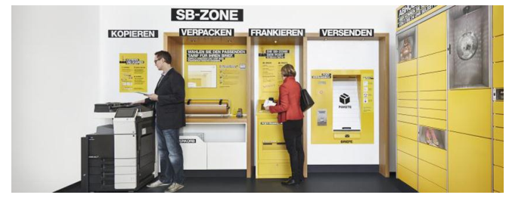

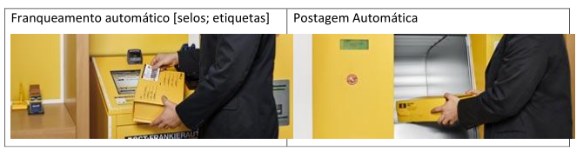

**4.3 Correios da Bélgica**

### Você pode utilizar o terminal de encomendas tanto para o recebimento como para o envio de encomendas bpost.

### Para enviar uma encomenda via terminal, a encomenda deverá primeiramente ser franqueada com uma etiqueta específica bpost. Em seguida, você deve se dirigir a um terminal de encomenda da sua escolha, escanear o código de barras da etiqueta ou introduzir o código de barras manualmente na tela do terminal. Após a abertura de um dos compartimentos, você deve depositar a sua encomenda e fechar corretamente a porta. Se o seu endereço de e-mail não for ainda conhecido do bpost, bastará digitá-lo na tela do terminal para que os correios possam informá-lo da retirada de sua encomenda pelos seus serviços.

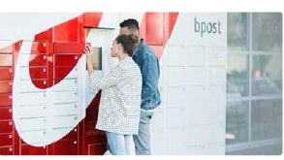

* 1. **Correios da Austrália**

### O Correio da Austrália oferece terminais para o recebimento, envio e devolução de encomendas Os terminais de autosserviços de encomendas 24/7 (Parcel Lockers) funcionam 24 horas por dia sete dias por semana.

### Para começar a usar o serviço, deve se inscrever no [serviço] MyPost e se registrar para enviar ou devolver encomendas por meio dos [terminais de encomendas] “Parcel Lockers”.

### Você pode usar um saco ou caixa pré-pagos ou colocar [afixar] uma etiqueta pré-paga.

### Você pode dirigir-se a um terminal próximo e seguir as instruções na tela sensível ao toque para depositar sua encomenda.

### Quando você fechar a porta, você obterá um e-mail de rastreamento como comprovante de postagem. Os correios irão ao terminal para buscar a sua encomenda.

|  |  |
| --- | --- |
|  |  |

**CAPÍTULO 2 - DESCRIÇÃO E ESPECIFICAÇÕES DAS SOLUÇÕES**

# **DESCRIÇÃO DO PROJETO**

## Baseado nos processos e sistemas existentes, se quer desenvolver uma solução de Autoatendimento (ATM) para postagem de encomendas, de forma simplificada e com o melhor custo benefício. O que se pretende é que o cliente, possa realizar todas as operações de consulta, introdução de informações de seu envio, escolhas de serviço, pagamento e postagem de sua encomenda de forma segura e sem a intervenção de um representante dos Correios.

## O processo de postagem exigirá informações sobre a encomenda, tais como origem e destino (nome, telefone, endereço com CEP, e-mail, e CPF/CNPJ para o remetente e para o destinatário), escolha do tipo de serviço e dos seus opcionais. O peso e as dimensões poderão ser necessários ou não, dependendo da solução a ser testada, como será abordado adiante.

## A partir dessas informações a solução deverá informar o valor e realizar a cobrança por meio de cartão, utilizando-se um *pin pad* (poderão ser oferecidas os meios de pagamento de débito e crédito).

## Após a cobrança, será emitido o rótulo de endereçamento com a identificação da encomenda (número de registro em algarismos e código de barras 1D) para que o cliente cole na embalagem. Outro serviço é a emissão de Declaração de Conteúdo, caso a remessa não tenha Nota Fiscal. Esse documento, Declaração de Conteúdo ou Nota Fiscal, deverá ser introduzido em envelope a ser disponibilizado em um dispensador, com o verso autocolante, para ser fixado na embalagem da encomenda. A solução deverá inclusive alertar o cliente sobre a obrigatoriedade desse procedimento.

## Com o pagamento e emissão do rótulo, será liberada o dispositivo da caixa coletora para que o cliente possa despachar sua encomenda. Nesse procedimento, a solução deverá prever formas de controle para impedir eventuais fraudes (tarifar uma encomenda e postar outra, por exemplo), bem como de ler o rótulo com a identificação da encomenda e comprovar que foi efetivamente paga pelo cliente.

## Após essas confirmações, a caixa coletora deverá liberar o dispositivo de captação da encomenda, permitindo que ela seja transferida para seu interior sem intervenção humana (a partir desse momento o cliente não terá mais acesso a sua encomenda). Concluída esta etapa, o cliente receberá um SMS da postagem (se forneceu seu telefone celular na postagem) e um recibo impresso.

Além disso, a referida caixa deverá emitir um aviso à unidade responsável pela coleta (no caso da prova de conceito, a própria agência) de que há encomenda a ser retirada naquele equipamento. A caixa coletora ou outro dispositivo (a depender da solução a ser desenvolvida) deverá armazenar as encomendas até a sua retirada por empregado dos Correios. O acesso desse empregado deverá ocorrer de forma segura (senha com a gravação de log). Ainda, a caixa coletora ou o outro dispositivo de armazenagem deverá ter controle de volume, permitindo a unidade coletora ser sinalizada quando a capacidade de armazenagem estiver próxima de seu limite.

## Adicionalmente, poderá ser oferecida a opção de escolha e aquisição de embalagens para o cliente preparar sua remessa, por meio de dispositivo específico. O dispositivo poderá funcionar de modo independente do ATM. Poderá dispor de uma vitrine para apresentar os modelos de caixas e envelopes. Mediante uma seleção mecânica ou eletrônica, e pagamento por meio de um *pin pad* (função somente crédito), embalagem selecionada será liberada.

### Para cada solução serão testados todos os periféricos, a fim de avaliar a facilidade de operação oferecida ao cliente, a conectividade com os periféricos, o tempo gasto em toda operação, o custo do protótipo, a avaliação do conjunto da solução (estabilidade no funcionamento, espaço consumido, fragilidade ou robustez do protótipo) e reação do cliente.

### Durante o teste haverão 3 fases. Na primeira fase um empregado dos Correios dará assistência ao cliente. Na segunda fase o empregado apenas induzirá o cliente para utilizar o ATM. Por último, na terceira fase, o acesso ao ATM será livre para uso dos clientes, com assistência se solicitada.

# 

# **SOLUÇÕES A SEREM TESTADAS**

## A fim de buscar um modelo que melhor se adapte a necessidade do cliente foram idealizados dois modelos de solução para postagem automática. A primeira conserva o processo de postagem tal como utilizado atualmente, no balcão de atendimento, ou seja, com a necessidade de pesagem e obtenção das dimensões da encomenda. A única diferença para o procedimento manual é que na solução de autoatendimento a pesagem e a medição das dimensões será automático. A esse modelo denominamos Solução 1 - COMPLETA.

## A outra alternativa, com o objetivo de simplificar esse procedimento para o cliente, seria eliminar a necessidade de pesagem e obtenção de dimensões, cabendo ao cliente a escolha do tamanho de sua encomenda, baseado em opções que seriam apresentadas em um dispositivo. Essas opções poderiam ser compartimentos, nichos ou um gabarito que permita ao cliente testar qual das opções é compatível com as dimensões de sua encomenda. A esse modelo denominamos Solução 2 - SIMPLIFICADA.

## Por último, complementar as duas soluções, se idealizou uma solução para venda de embalagens, denominada Solução 3.

## As descrições das soluções apresentadas a seguir poderão ser complementadas ou alteradas em função das experiências de sucesso das empresas participantes deste processo.

## 

## **Solução 1 – COMPLETA**

### O protótipo completo deverá ser constituído com totem para interface com o cliente, tela de tamanho a ser definido (mínimo 15”), com função *touch* para digitação de informações e seleção de opções, *pin pad* para realização de pagamento (somente por cartão de crédito/débito plástico ou no celular por tecnologia de aproximação NFC - *Near Field Communications*), impressora térmica para etiqueta adesiva para impressão de rótulo com o número de registro, e outra para emissão de recibo e declaração de conteúdo, conexão de rede, balança digital (em conformidade com a Portaria 236/94 do INMETRO), medidor de volume da encomenda, e caixa coletora com sensor para leitura da etiqueta 1D de registro da encomenda, e destravamento da porta para a postagem e um dispensador para disponibilização de envelopes autocolantes a serem utilizados para fixar a Nota Fiscal ou Declaração de Conteúdo;

## **2.2 Solução 2 - SIMPLIFICADA**

### O protótipo simplificado deverá ser constituído das mesmas especificações acima, com exceção da balança digital e do medidor de volume.

### Neste modelo a caixa coletora deverá permitir a postagem de encomendas por meio de compartimentos ou aberturas compatíveis com os tamanhos (43x30cm) para envelopes, (16x12x4cm) para encomendas pequenas, (28x16x8cm) para encomendas médias e (32x24x16cm) para grandes encomendas. Essas dimensões representam 90% das postagens.

### Quando o cliente escolher uma das opções de abertura (ou portas de compartimento), o terminal informará ao sistema de postagem a opção escolhida, assumindo-se um volume de referência para a encomenda, permitindo a tarifação. Após o pagamento da cobrança, a abertura escolhida (ou outra forma desenvolvida para a prova de conceito) será liberada;

**2.3 Solução 3 – VENDA DE EMBALAGENS**

### O protótipo de venda de embalagens deverá ser capaz de armazenar 200 embalagens, sendo 10 (dez) embalagens do Tipo G16 (32x24x16cm), 30 (trinta) do tipo M08 (28x16x8cm), 60 (sessenta) do Tipo P04 (16x12x4cm) e 100 envelopes do tipo EG (43x30cm), com display de tamanho a ser definido para interface com o cliente, com função *touch* para digitação de informações e seleção de opções, *pin pad* para realização de pagamento (pagamento somente por cartão de crédito) e impressora térmica para emissão de recibo.

**3. SERVIÇOS DISPONÍVEIS**

**3.1 Consultas**

Para os serviços de consulta será disponibilizado ao cliente, acesso livre ao portal dos Correios ([www.correios.com.br](http://www.correios.com.br)), os mais pesquisados são:

* Pesquisa por CEP ou Endereço;
* Cálculo de preços e prazos de entrega;
* Rastreamento de objetos.

**3.2 Atendimento de encomendas**

As opções de atendimento serão disponibilizadas somente para pagamento à vista. Podendo ocorrer as seguintes variações:

* **Postagem de encomendas nacionais**: atendimento completo, o cliente executa todo o processo no próprio terminal de Autoatendimento (inserção dos dados, impressão da etiqueta e declaração de conteúdo, pagamento e despacho do objeto).
* **Pré-Atendimento de encomendas com destino nacional**: ocorrerá quando o cliente optar por não pagar em cartão. Neste caso, utilizará o dispositivo apenas para realizar uma pré-postagem, semelhante ao que ocorre como APP Pré-Postagem Nacional. O pagamento e a postagem da encomenda ocorrerá em um guichê.
* **Pré-postagem iniciada em outro dispositivo**: para este caso, a solução deverá prever a digitação do número da pré-postagem e carregar as informações da remessa já fornecidas pelo cliente, passando para a fase de cobrança da postagem.
* **Impressão de documentos**: referente a uma pré-postagem realizada pelo cliente por meio do aplicativo – APP Pré-Postagem Nacional, caso semelhante ao anterior, mas apenas para emissão do rótulo (sem a etiqueta de registro) e Declaração de Conteúdo, com o pagamento e finalização da postagem realizado em guichê.

**3.3 Venda de embalagens**

Serviço disponível para qualquer cliente, sendo necessária a inserção de dados (nome, endereço, CPF e e-mail) para emissão de Nota Fiscal Eletrônica. Forma de pagamento somente à vista por meio de cartão de crédito.

## **4. PROCESSOS E PONTOS DE INTEGRAÇÃO**

Os processos para as três soluções serão disponibilizados às empresas participantes da prova de conceito, conforme item 4.1. Neles estão contidos o detalhamento passo a passo de cada uma das soluções. Esses processos fornecem a base para o desenvolvimento da camada de aplicação, a ser construída pela empresa participante, e que fará a interface com o cliente.

A aplicação a ser desenvolvida deverá ser instalada no protótipo e consumirá serviços (APIs) dos Correios que serão responsáveis por etapas do processo como “pesquisar CEP”, “pesquisar preços e prazos”, “pesquisar restrições de postagens ou de dimensões”, “realizar pagamentos”, “buscar número de registro”, “enviar informações de postagem”, e etc. Essas APIs estarão disponíveis no endereço indicado no item 4.2. O acesso a esse repositório poderá ser realizado por todas as empresas que vierem a assinar o acordo de confidencialidade e se cadastrarem no IdCorreios (conforme apresentado no item 4.3).

Como referência para o desenvolvimento da referida aplicação, indica-se o APP de “Pré-Atendimento”. Ele traz os procedimentos, as telas e sua navegação, os padrões da marca (logos e cores) e dos termos utilizados. Trata-se de um processo bastante similar, que é a “pré-postagem” de uma encomenda nacional, e também tem prevista sua integração com o ATM (como pode ser verificado nos processos). Assim, as empresas participantes poderão utilizar esse APP como referência, baixando-o do “*Play Store*”, ou solicitando suas telas ou o próprio aplicativo diretamente junto aos Correios.

Ainda para o desenvolvimento da aplicação, é necessário acessar o portal dos Correios para conhecer os padrões de embalagens e confecção de rótulos, de modo a se prever a validação das encomendas no momento da postagem. Alguns dos arquivos recomendados são:

Embalagens:

<http://www.correios.com.br/a-a-z/embalagens#tab-3>

Embalagens recomendadas pelos Correios:

<http://www.correios.com.br/a-a-z/embalagens-recomendadas-pelos-correios>

Restrições de remessas:

<http://www.correios.com.br/precisa-de-ajuda/proibicoes-e-restricoes/proibicoes-e-restricoes>

Preços de caixas e envelopes:

<http://www.correios.com.br/precos-e-prazos/servicos-nacionais/embalagens>

Padrões de endereçamento:

<http://www.correios.com.br/precisa-de-ajuda/como-enderecar-cartas-e-encomendas/guia-tecnico-de-enderecamento-de-encomendas/view>

Após o estudo dos processos e a elaboração de uma proposta de desenvolvimento para a aplicação, sugere-se que a empresa participante agende com a equipe de TI uma reunião de orientação e esclarecimento de dúvidas sobre o uso das APIs e detalhamento demais requisitos. O contato deverá ocorrer conforme orientado no item 4.4.

**4.1 Processos**

Os processos para as três soluções serão enviadas por e-mail para as empresas participantes, após a assinatura do Acordo de Cooperação Técnica.

**4.2 Acesso as API’S**

Todos os sistemas dos Correios que serão necessários para o desenvolvimento das soluções estão disponíveis no endereço:

<https://apps.correios.com.br/componentes/home/index.html#/>

Para ter acesso é necessário realizar cadastro no idCorreios.

**4.3 Cadastro ID Correios**

a) Acesse [www.correios.com.br](http://www.correios.com.br), no canto superior a direita clique em idCorreios

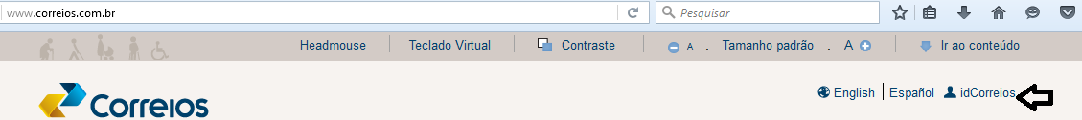

b) Clicar em “cadastrar-se no idCorreios”

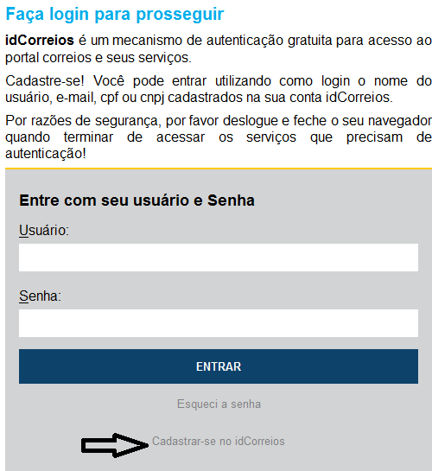

c) Selecionar **Pessoa Física** e prosseguir

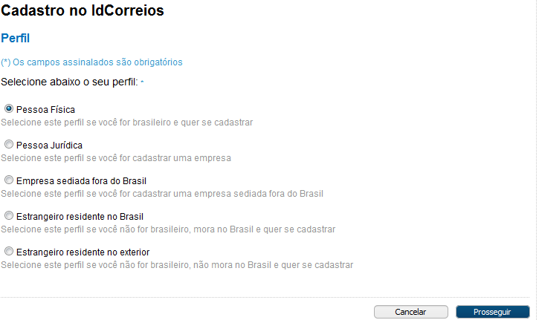

d) Preencher os dados

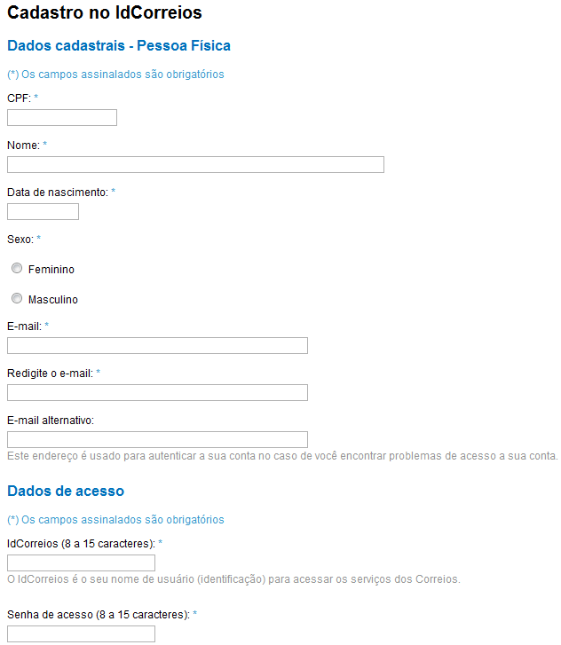

e) Selecionar Termos de Uso dos Serviços e Concluir cadastro

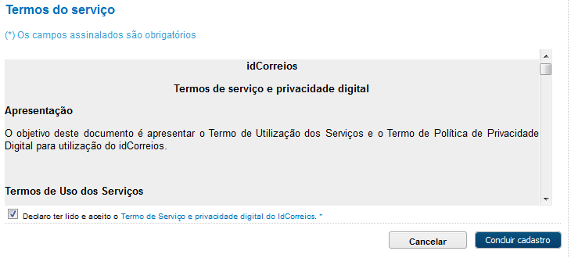

f) Validar cadastro

O idCorreios enviará para o e-mail cadastrado, solicitação de confirmação de cadastro. Basta clicar no link enviado para confirmar.

g) Confirmação de cadastro

O idCorreios enviará novo e-mail, confirmando a ativação do cadastro.

**4.4 Canal de atendimento**

Durante a Prova de Conceito poderão surgir dúvidas sobre o desenvolvimento das soluções, disponibilizamos abaixo a área, nome e contato de cada membro da equipe do projeto.

Informações Gerais sobre o Projeto

Ilves Ribas Caldas Junior: (61) 2141-7832

Aline Arrivabene Cordeiro: (61) 2141-8602

Patrícia da Silva Soares: (61) 2141- 6335

Funcionamento do serviços de Encomendas (processo)

Marcos Antonio Rezende: (61) 2141-7686

Fernanda Helena De Medeiros: (61) 2141-7698

Hardware/Engenharia

Ricardo Corrieri de Macedo: (61) 2141- 8716

Daniel Duarte Abiorana (61) 2141-9385

Software/Pontos de Integração/Funcionamento das APIs

Luciana Santiago Aragão: (61) 2141- 9586

Clediomar do Carmo Santos: (61) 2141- 9768

Gilson Cerqueira de Oliveira: (61) 2141- 9833

Informações sobre a rede de atendimento (Agências) /Agendamento de visitas

Pedro Helder da Costa Pinheiro: (61) 2141- 8041

Todos os e-mails referentes ao projeto deverão ser encaminhados exclusivamente para Caixa Postal: [gdig-dedig@correios.com.br](mailto:gdig-dedig@correios.com.br)

## **5. REQUISITOS DE HARDWARE**

## Neste processo de protótipo de Autoatendimento as empresas deverão apresentar a(s) sua(s) solução(ões) tecnológica que contemplem as funcionalidades descritas neste documento visando atender as normas de segurança, sustentabilidade e acessibilidade da ABNT.

## **5.1 Principais equipamentos a serem utilizados**

| **Equipamentos** | **Solução 1** | **Solução 2** | **Solução 3** |
| --- | --- | --- | --- |
| Totem | Sim | Sim | Sim |
| Monitor Touch | Sim | Sim | Sim |
| Impressora c/ Etiqueta Adesiva | Sim | Sim | Não |
| Impressora Térmica Direta | Sim | Sim | Sim |
| Pin Pad | Sim | Sim | Sim |
| Balança Digital Integrada a Solução  Capacidade de pesagem igual ou superior a 30 Kg  Divisão igual ou inferior a 10 g.  Dimensão do Prato entre 250 mm e 450 mm  Em conformidade com a Portaria INMETRO 236/94. | Sim | Não | Não |
| Medidor de volumes: Dispositivo eletrônico, integrado a solução, que meça as dimensões da encomenda e transfira as informações para a precificação da postagem. | Sim | Não | Não |
| Única Caixa coletora de objetos com a capacidade de adequar a altura da encomenda postada. A caixa de coleta deverá estar disponível para manuseio em uma altura acima de 40 cm e abaixo de 120 cm. | Não | Sim | Não |
| Armazenamento das Encomendas Postadas: o ATM deverá ter dimensões para guardar em seu interior um contêiner com Altura = 1060 mm, Comprimento 610 mm e Largura 1010 mm. Capacidade de carga: até 270kg, provido de sensor que indique 80% de ocupação. | Sim | Sim | Não |
| Equipamento para dispensar Caixas de Encomendas do tipo 1, 2, 3 e 4. | Não | Não | Sim |
| Dispensador de envelopes para Nota Fiscal ou Declaração de Conteúdo | Sim | Sim | Não |

**5.2 Energia e Conectividade**

1. Os Correios irão disponibilizar local para instalação do protótipo de autoatendimento em uma agência dos Correios onde haverá, próximo ao ATM, ponto de energia elétrica e um ponto RJ45 para acesso a rede de dados dos Correios.

b) Deverão ser fornecidos pela empresa participante todos os cabos e acessórios dos equipamentos e produtos ofertados.

### c) O equipamento ofertado deverá suportar alimentação de energia elétrica 110/127/220 VAc ±10% e Frequência: 60 Hz;

### d) Todos os plugues e tomadas deverão ser de três pinos (tripolar - F-N-T), conforme norma ABNT NBR 14136:2012;

e) Deverá possuir sistema redundante de alimentação elétrica (No-Break), com autonomia mínima de 10 min, suportando a carga de todo equipamento.

## **5.3 Características, Desempenho e Funcionalidades das impressoras**

### Possuir velocidade de impressão de, no mínimo, de 100 mm por segundo a 203 dpi.

### Deve funcionar em ambientes com variação mínima de temperatura entre 5º C e 35ºC.

### Aceitar etiquetas com dimensões de até 90 mm por 140 mm.

### Todos os componentes do equipamento ofertado devem ser compatíveis entre si, de forma que as características de cada componente possam ser configuradas para obtenção do desempenho especificado para o equipamento.

**5.3.1 Impressora Térmica Direta com etiqueta adesiva**

### Possuir conjunto de caracteres com suporte ao idioma Português, Inglês e Espanhol.

### Possuir um conjunto de caracteres de, no mínimo, 5 fontes básicas *bitmapped* alfanuméricas.

### Permitir a impressão nas orientações de 0º, 90º, 180º e 270º.

### Ser compatível, no mínimo, com alimentação por meio de rolo contínuo de etiquetas autoadesivas.

### Ser compatível e permitir a impressão dos seguintes tipos de códigos de barras: lineares (1D): UPC/EAN e EAN com suplementos, EAN 128, Code 128 A/B/C, código 39 e código 39 ASCII completo.

## **5.4 Acessibilidade**

### Os controles da tela devem estar localizados à altura entre 80cm e 120cm do piso, com profundidade de no máximo 30cm em relação a face externa frontal do equipamento;

## **5.5 Compatibilidade**

### Todos os dispositivos de hardware, além de seus drivers e outros softwares fornecidos com o equipamento deverão ser compatíveis com os seguintes sistemas operacionais: Microsoft Windows 7 Professional Edition 32 e 64 bits, Windows 10 Pro e Linux Kernel 2.6.39 ou superior.

## **5.6 Documentação E Instaladores**

### O equipamento ofertado deverá possuir toda a documentação técnica (Manual de Instalação, Manual de Utilização e identificação do Fabricante, Marca e Modelo do equipamento), acessórios e drivers necessários e correspondentes às interfaces instaladas, de forma a permitir sua perfeita configuração e seu pleno funcionamento.

## **5.7 Propaganda no Protótipo**

Será permitido informar o Marca e Modelo do Equipamento junto com a Logomarca dos Correios, desde que previamente analisada e autorizada pelos Correios, de forma a estar em consonância com as diretrizes quanto à divulgação de marcas de terceiros. Caso a empresa participante tenha interesse em divulgar sua marca, a mesma deverá encaminhar sua proposta para [gdig-dedig@correios.com.br](mailto:gdig-dedig@correios.com.br).

**5.8 Registro de patente**

Conforme previsto no Acordo de Cooperação Técnica, tanto os Correios quanto a empresa participante da Prova de Conceito se comprometem a não registrar patente do terminal.

Em Caso de descumprimento desta condição, o Acordo poderá ser rescindindo pela parte prejudicada, podendo ser aplicados os dispositivos previstos no Acordo de Confidencialidade.

**CAPÍTULO 3 - CARACTERÍSTICAS DA PROVA DE CONCEITO**

* 1. **ETAPAS PREVISTAS**

Conforme previsto no Acordo de Cooperação Técnica, haverá duas etapas para a realização da Prova de Conceito: etapa de Desenvolvimento da Solução e etapa de Teste. Cada uma dessas etapas tem previsão inicial de 6 (seis) meses, podendo ser prorrogada por mais 3 (três) meses, cada uma, havendo necessidade e interesse de ambas as partes.

Essas etapas são divididas em fases, que terão tempos estimados de execução, podendo ter variações desde que não extrapole o prazo total da etapa.

* 1. **Etapa de desenvolvimento da solução**

**Fase: Projeto e especificações**

Prazo estimado: até 30 (trinta) dias corridos após assinatura do Acordo de Cooperação Técnica.

Nessa fase as empresas participantes deverão desenvolver o projeto e suas especificações do protótipo.

A proposta poderá ser encaminhada e debatida com os Correios antes do desenvolvimento do protótipo, de modo a mitigar riscos quanto à compreensão do processo de postagem, ou da integração com os sistemas corporativos.

O canal para envio da proposta do projeto e de suas especificações é o e-mail [gdig-dedig@correios.com.br](mailto:gdig-dedig@correios.com.br).

As reuniões durante esta fase são opcionais, ajustadas entre as partes, sem uma frequência definida. Poderão ocorrer de forma remota (preferencialmente) ou presencial.

Também poderá ser disponibilizada visita a unidades de atendimento (Agências) de modo a se permitir o acompanhamento do atual processo de postagem de encomendas, possibilitando assim maior compreensão prática dos procedimentos. Caso seja de interesse da empresa participante, deverá entrar em contato pelo e-mail [gdig-dedig@correios.com.br](mailto:gdig-dedig@correios.com.br) para providências de agendamento.

Ressalta-se que o envio da proposta e a avaliação dos Correios é recomendada, mas não obrigatória.

**Fase: Desenvolvimento do protótipo**

Prazo estimado: até 120 (cento e vinte) dias corridos após assinatura do Acordo de Cooperação Técnica.

Nessa fase as empresas participantes deverão desenvolver o protótipo da(s) solução(ões) escolhida(s), ou seja, a construção do ATM e o desenvolvimento da aplicação a ser instalada na solução.

Durante essa fase, paralelamente ao desenvolvimento do protótipo, deverá ocorrer a escolha da agência para a etapa de teste, incluindo a definição de sua localidade. Os Correios enviarão uma relação de agências localizadas na capital e região metropolitana do estado onde a empresa participante estiver sediada para que esta proceda à seleção. Caso haja interesse de ambas as partes, a localidade de teste poderá ser alterada. Recomenda-se que nesse período também seja antecipada pela empresa participante as especificações de infraestrutura necessárias para que o protótipo seja instalado na agência selecionada.

As reuniões nesta fase ocorrerão, conforme necessidade e demanda das empresas participantes, podendo ser remotas (preferencialmente) ou presenciais.

Nesse período também poderão haver visitas a agências para avaliar o processo atual de postagem de encomendas. As visitas poderão ocorrer após agendamento por meio do endereço [gdig-dedig@correios.com.br](mailto:gdig-dedig@correios.com.br).

**Fase: Teste em fabrica**

Prazo estimado: até 5 (cinco) dias após o termino do desenvolvimento do protótipo, em data a ser agendada com a equipe dos Correios. Sugere-se que o agendamento seja realizado com os Correios com antecedência de 15 (quinze) dias antes da data prevista de término do desenvolvimento do protótipo.

Após a conclusão do protótipo, haverá necessidade de se realizar o teste em fábrica de modo a garantir que a solução esteja apta a ser instalada em uma agência. O teste a ser realizado verificará se as especificações estão compatíveis com a proposta, se os dispositivos estão funcionando adequadamente, e se a camada da aplicação instalada no equipamento está operando conforme indicado no processo e consumindo as APIs dos Correios de forma correta, com performance adequada e sem falhas.

Para esse recebimento, uma equipe de representantes dos Correios será designada para se deslocar até o local determinado pela empresa participante para a realização do teste.

Os testes ocorrerão em uma visita com duração estimada de 5h.

**Fase: Instalação do(s) Equipamento(s)**

Prazo estimado: 15 (quinze) dias úteis após a aprovação do teste em fábrica.

Após a aceitação em fábrica, os Correios terão mais 5 (cinco) dias úteis para confirmar o endereço da agência já selecionada para o teste. A partir da confirmação do endereço, a empresa participante terá até 10 (dez) dias úteis para proceder a instalação do protótipo na agência, em data a ser agendada com a equipe dos Correios. É importante ressaltar que, se a empresa participante ainda não encaminhou as especificações de infraestrutura para a instalação do protótipo na agência, deverá fazê-lo com no mínimo 10 (dez) dias de antecedência da data agendada.

Recomenda-se que a empresa visite antes do início desse prazo a agência escolhida para o teste a fim de conhecer a infraestrutura disponibilizada e indique aos Correios alguma demanda corretiva prévia para que o equipamento venha ser instalado adequadamente.

Ao final das instalações, a empresa participante deverá informar aos Correios, pelo e-mail [gdig-dedig@correios.com.br](mailto:gdig-dedig@correios.com.br), que o equipamento já se encontra operacional e em condições de se iniciarem os testes.

**Fase: Treinamento para a equipe do Correios que participa do projeto**

Prazo estimado: 1(um) dia útil após a instalação da solução na agência.

Após a instalação do ATM na agência, a empresa participante deverá realizar o treinamento dos empregados indicados quanto a operação da máquina, sua configuração funcional e correções de nível de usuário, bem como a forma de acessar a assistência técnica em caso de necessidade. Os Correios proverão treinamento a esses empregados quanto ao teste funcional.

A fase de treinamento deverá consistir de:

* Apresentação das funcionalidades do equipamento;
* Operacionalização e utilização do sistema;
* Identificação, análise e solução de problemas;
  1. **Etapa de teste**

**Fase: Teste com assistência**

Prazo estimado: 45 (quarenta e cinco) dias corridos após o treinamento da equipe dos Correios.

Nessa fase, um empregado dos Correios induzirá os clientes à utilizar o ATM e dará assistência durante a operação pelo cliente. O objetivo é “educar” os clientes quanto ao uso do equipamento, além de observar a reação desses clientes quanto a esta modalidade de atendimento.

**Fase: Teste com indução**

Prazo estimado: 45 (quarenta e cinco) dias corridos após a fase anterior.

Nessa fase, um empregado dos Correios apenas induzirá o cliente a utilizar a solução, mas não oferecerá assistência, podendo fornecê-la, se solicitado. Nesse período serão avaliadas as funcionalidades do ATM e sua usabilidade, ou seja, se a solução permite ao cliente realizar uma operação sem ajuda.

**Fase: Teste livre**

Prazo estimado: 45 (quarenta e cinco) dias corridos após a fase anterior.

Nessa última fase não haverá indução ou assistência pró-ativa. O equipamento estará disponível para uso dos clientes, com assistência somente se solicitado. O objetivo dessa fase é observar a capacidade do ATM de atrair os clientes de forma natural, não forçada, ou seja, se o ATM representará para um segmento importante de clientes uma alternativa atrativa, segura, acessível e simples.

Durante os testes, serão realizadas pesquisas, conforme previsto no processo, e geração de relatórios com observações dos empregados dos Correios designados para essa atividade.

Será facultado a empresa participante o acompanhamento da realização dos testes, desde que acordados previamente com os Correios, de forma a se poder extrair todas as informações necessárias ao aprimoramento da solução.

Também estão previstos o compartilhamento das informações de teste coletado ao longo de todas as fases, bem como a realização de reunião presenciais ou remotas (preferencialmente), com a finalidade de ajustar procedimentos ou processos no decorrer dos testes.

**Fase: Avaliação do teste e elaboração do relatório.**

Prazo estimado: 30 (trinta) dias.

Ao final dos testes, serão consolidadas as informações das pesquisas, das medições e das opiniões dos empregados que atuaram na prova de conceito.

A empresa participante deverá produzir relatório sobre os resultados observados quanto ao funcionamento do protótipo disponibilizado, podendo inclusive oferecer sugestões de aprimoramento.

Cada empresa participante terá acesso ao relatório final de seu protótipo.

**Fase: Desinstalação dos Terminais de Autoatendimento.**

Prazo estimado: 10 (dez) dias úteis, após formalização dos Correios sobre o encerramento da prova de conceito.

Concluído os testes, a empresa participante deverá remover o protótipo da agência.

**1.3 Cronograma**

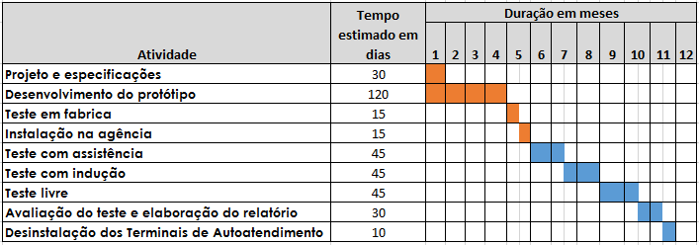

1. **ITENS DE AVALIAÇÃO**

Para direcionar o desenvolvimento dos protótipos e, posteriormente, a avaliação de sua performance (ao longo do teste), foram estabelecidos os quesitos a serem medidos. Como premissa, a solução deverá atender aos Fatores Críticos de Sucesso apresentado no Business Case resumido:

**Desempenho:** os terminais de autoatendimento devem apresentar melhor desempenho do que o atendimento convencional para gerar engajamento do cliente. Para isto, deve apresentar:

* Sensação, pelo cliente, de tempo de atendimento adequado;
* Resolução eficaz das necessidades dos clientes;
* Satisfação com o atendimento recebido.

**Facilidade de uso:** interface em conformidade com padrões de usabilidade, com minimização dos esforços físicos e cognitivos dos usuários durante o processo de interação com os terminais;

**Aderência:** Disponibilidade de produtos e serviços nos terminais de autoatendimento em conformidade com às necessidades dos clientes (incluindo suprimento de produtos físicos);

**Conveniência:** Além da disponibilidade de produtos e serviços, os terminais de autoatendimento devem estar instalados em locais de fácil acesso, de grande circulação de pessoas e, se possível, com horário de funcionamento estendido, desvinculando o atendimento dos horários (*after hours*) e das localizações das agências dos Correios.

**Segurança:** Os terminais de autoatendimento devem estar instalados em espaços com acesso seguro e com iluminação adequada, com o objetivo de garantir a integridade e segurança dos clientes, de suas encomendas e demais produtos e serviços comercializados nos terminais de autoatendimento.

**2.1 Avaliação**

Para a avaliação da performance das soluções foram estabelecidas os seguintes modelos: 1 – Satisfação do Cliente; 2 – Medição de Desempenho; 3 – Outros Fatores.

**2.1.1 Pesquisa de Satisfação**

A pesquisa de Satisfação do Cliente deverá ser realizada opcionalmente pelo cliente no próprio ATM ao final de cada operação de postagem realizada (conforme previsto nos processos).

Caberá a empresa participante consolidar as pesquisas preenchidas e disponibilizar os resultados diariamente aos Correios, por meio de uma planilha EXCEL, a ser enviada ao e-mail [gdig-dedig@correios.com.br](mailto:gdig-dedig@correios.com.br).

A pesquisa deverá conter 9 questões para o Terminal de Postagem e 8 para o de Venda de Embalagem, devendo o cliente classificar sua nota de “0” (nota mínima) a “4” (nota máxima).

Para o Terminal de Postagem as questões são:

*Solicitamos que você nos conte sua experiência na utilização deste equipamento. A seguir, classifique de “0” (nota mínima) a “4” (nota máxima) sua satisfação com cada item:*

1. *[DESEMPENHO] O uso desse equipamento reduziu o tempo que esperava para postar sua encomenda?*
2. *[FACILIDADE DE USO] Foi fácil para você utilizar este equipamento?*
3. *[ADERÊNCIA] Você encontrou o serviço de que necessitava?*
4. *[DESEMPENHO] Este equipamento funcionou corretamente?*
5. *[CONVENIÊNCIA] Foi fácil encontrar este equipamento na agência?*
6. *[CONVENIÊNCIA] Seu acesso ao equipamento foi rápido?*
7. *[SEGURANÇA] Você se sentiu seguro quanto a postagem de seu objeto?*
8. *[SEGURANÇA] Você se sentiu seguro quanto a forma de pagamento realizada?*
9. *[DESEMPENHO] Qual é sua avaliação geral para este atendimento?*

Para o Terminal de Venda de Embalagem as questões são:

*Solicitamos que você nos conte sua experiência na utilização deste equipamento. A seguir, classifique de “0” (nota mínima) a “4” (nota máxima) sua satisfação com cada item:*

1. *[DESEMPENHO] O uso desse equipamento reduziu o tempo que esperava para adquirir sua embalagem?*
2. *[FACILIDADE DE USO] Foi fácil para você utilizar este equipamento?*
3. *[ADERÊNCIA] Você encontrou a embalagem que necessitava?*
4. *[DESEMPENHO] Este equipamento funcionou corretamente?*
5. *[CONVENIÊNCIA] Foi fácil encontrar este equipamento na agência?*
6. *[CONVENIÊNCIA] Seu acesso ao equipamento foi rápido?*
7. *[SEGURANÇA] Você se sentiu seguro quanto a forma de pagamento realizada?*
8. *[DESEMPENHO] Qual é sua avaliação geral para este atendimento?*

**2.1.2. Medição de desempenho**

A medição de desempenho é o conjunto de indicadores que são mensuráveis, permitindo avaliar a performance do ATM. A seguir são apresentados os indicadores a serem medidos, sua fórmula de cálculo, sua meta, forma de obtenção e o viés dos resultados.

Medição de desempenho do Terminal de Postagem de Encomendas e de venda de Embalagem:



Da mesma forma que a Pesquisa de Satisfação, caberá a empresa participante da prova de conceito o envio dos resultados diários do ATM em teste, cuja forma de obtenção é por meio desse dispositivo, para o e-mail [gdig-dedig@correios.com.br](mailto:gdig-dedig@correios.com.br). As informações que serão obtidas pela equipe da agência onde estará instalado o ATM, será realizada diretamente pelos representantes dos Correios.

**2.1.3. Outros fatores**

Por último, são indicados os fatores econômicos e de conformidade, que serão objeto de avaliação. Esses fatores são indicados a seguir:

|  |  |  |
| --- | --- | --- |
| **Item a ser medido** | **Viés** | **Forma de obtenção** |
| Custo estimado de aquisição do equipamento | Quanto **MENOR** - **MELHOR** | Empresa participante |
| Custo mensal dos insumos | Quanto **MENOR** - **MELHOR** | Empresa participante |
| Custo mensal de manutenção do ATM | Quanto **MENOR** - **MELHOR** | Empresa participante |
| Custo por operação | Quanto **MENOR** - **MELHOR** | Empresa participante |
| Nível de não conformidade nas encomendas postadas/embalagens vendidas (*) | Quanto **MENOR** - **MELHOR** | Equipe Agência |
| Facilidade de abastecimento de insumos, configuração e recolhimento de carga ou de produto | Quanto **MAIOR** - **MELHOR** | Equipe Agência |

(*)Nível de não conformidade será detalhado no item 3.3

As informações relacionadas com o custo, deverão ser apresentadas pelas empresas participantes em dois momentos: no início dos testes (custos estimados) e no final dos testes (custos efetivos).

Quanto ao nível de conformidade observado nas postagens (se não houve avarias nas encomendas, descolamento de rótulos, ausência de nota fiscal ou declaração de conteúdo, ou outras não conformidades) e a facilidade de abastecimento de insumos, configuração do equipamento e recolhimento de carga serão avaliados pelos representantes dos Correios nas agências.

1. **RELATÓRIOS**

Além das planilhas de pesquisa de satisfação e medição de desempenho que deverão ser encaminhadas diariamente aos Correios, por meio de uma planilha EXCEL, a ser enviada ao e-mail [gdig-dedig@correios.com.br](mailto:gdig-dedig@correios.com.br), conforme orientado nos tópicos 2.1.1 e 2.1.2, será necessário que o ATM imprima diariamente relatórios para contabilização das postagens e das vendas de embalagens.

**3.1 Relatório Postagens**

- Número da PLP

- Número do cartão de postagem do terminal

- Código de rastreamento do objeto

- Peso do objeto

- Dimensões do objeto

- Tipo de serviço

- Serviço adicional

- Remetente (telefone e e-mail)

- Destinatário

- Valor pago

- Tipo de pagamento (crédito ou débito)

- Código da Autorização

- Data da transação

- Máquina POS

- Administradora (bandeira)

**3.2 Relatório Venda de embalagens**

- Nome do comprador

- CPF/CNPJ

- E-mail

- Endereço

- Telefone

- Valor da compra

- Tipo de embalagem

- Quantidade

- Administradora (bandeira)

- Máquina POS

- Código da Autorização

- Data da transação

**3.3 Operação retaguarda postagem de encomendas**

Diariamente no final do expediente ou quando receber sinal de nível cheio da caixa coletora o atendente irá concluir a postagem dos objetos captados pelo ATM no sistema SARA.

Essa operação consistirá em:

1. Abrir a caixa coletora para retirada dos objetos. Nesse momento o terminal deverá Imprimir automaticamente o relatório descrito no item 3.1;
2. O atendente deverá realizar contagem para verificar se a quantidade de objetos está corresponde a quantidade de PLP’s listadas no relatório;
3. Verificar o estado e integridade do objeto;
4. Verificar a fixação do rótulo e envelope (declaração de conteúdo ou nota fiscal);
5. Ler o objeto no SARA;
6. Medir peso e dimensões e comparar com o informado no relatório, atividade a ser realizada somente nos ATM que desenvolverem a solução completa;
7. Verificar se código de registro confere com as informações impressas no rótulo;
8. Realizar a postagem no SARA;

Cada etapa da operação será registrada em check-list que deverá explicitar a conformidade de cada um dos itens para cada um dos objetos postados. O check-list deverá ser consolidado e reportado diariamente no final do expediente pelo atendente para a caixa postal [gdig-dedig@correios.com.br](mailto:gdig-dedig@correios.com.br).

Obs: Os eventos poderão implicar na suspensão temporário do ATM até identificação e correção do que deu causa a não conformidade.

* Número de PLP’s superior ao número de objetos;
* Número de objetos superior ao número de PLP’s;
* Não reconhecimento do rótulo com registro (etiqueta) pelo SARA.

**3.4 Operação retaguarda venda de embalagens**

Essa operação consistirá em:

1. Suprir ATM com embalagens no início da operação. Recomenda-se que o ATM tenha a capacidade de identificar a quantidade de embalagem estocada, baseada no volume físico armazenado;
2. Remanejar embalagens quando houver demanda em guichê de vendas;
3. Emitir relatório que considere as movimentações de venda, suprimento ou remanejamento todas as vezes que realizar suprimento ou remanejamento do estoque do ATM;
4. Emitir relatório Venda de embalagens, conforme item 3.2,
5. Lançar vendas no SARA.

Obs: Os eventos poderão implicar na suspensão temporário do ATM até identificação e correção do que deu causa a não conformidade.

* Número de embalagens no ATM não corresponder as quantidades informadas no relatório de movimentações;
* Se houver embalagens danificadas nas operações de venda;

1. **ACOMPANHAMENTO NOS TESTES**

Baseado nos resultados apurados ao longo do testes dos ATM, haverá consolidação semanal dos dados.

Esses resultados semanais serão compartilhados entre Correios e empresa participante.

Também poderão haver reuniões (remota ou presencial, acordado entre Correios e empresa participante) com frequência quinzenal para avaliação dos resultados, permitindo ajustes técnicos e operacionais, decorrentes das observações.

1. **CONCLUSÃO DAS AVALIAÇÕES**

No final dos testes será realizada a avaliação final dos protótipos, com o resultado consolidado de todas avaliações realizadas.

Além dos itens já estabelecidos, também serão objeto de análise na conclusão dos testes os atributos da solução como sua simplicidade e sua robustez.

Concluindo, destacam-se alguns atributos da solução que serão objeto de observação:

ATM de Encomendas:

* Estrutura Física do equipamento (acabamento, robustez, ergonomia e dimensões);
* Usabilidade do Sistema;
* Funcionalidades de Postagem com tamanhos variados de encomendas;
* Funcionalidades de Pré-postagem para pagamento no Guichês dos Correios;
* Modo de recolhimento das encomendas na caixa coletora;
* Sistema do ATM para controlar o uso das etiquetas, ativação e desativação de alarme de contêiner parcialmente cheio.

Venda de Embalagens:

* Estrutura Física do equipamento (acabamento, robustez, ergonomia e dimensões);
* Usabilidade do Sistema do Dispensador de Embalagens;
* Simulação de compra de Embalagens de diversos tamanhos;
* Sistema do dispensador de embalagens para controlar a venda das embalagens, ativação e desativação de alarme de termino de embalagens, modo de reposição do estoque.